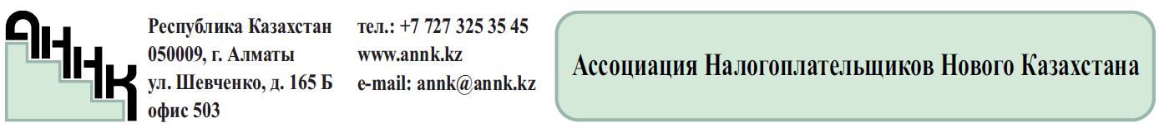

*Исх. №1267-11/24*

*от «11» ноября 2024 г.*

**Членам АННК**

**Уважаемые члены АННК!**

Ассоциация Налогоплательщиков Нового Казахстана (далее – АННК) сообщает, что в декабре 2024 года планируется проведение совещаний совместно с Комитетом государственных доходов Республики Казахстан по нормам проекта нового Налогового кодекса и проектам НПА по международному налогообложению. Приглашаем Вас принять участие в обсуждении Ваших предложений и вопросов.

Просим предоставить на электронную почту annk@annk.kz вопросы и предложения согласно прилагаемой форме к настоящему письму до 1 декабря текущего года.

О времени проведения совещания будет сообщено дополнительно.

**Приложение:**

1. Сравнительная таблица на 1стр.

С уважением,

|  |  |  |
| --- | --- | --- |
| **Председатель**  **Управляющего Совета**  **Ассоциации Налогоплательщиков**  **Нового Казахстана**  *Исп. Ажгалиева Э.А. +7 727 325 35 45* |  | **Ж. Ертлесова** |

*Прилагаемая форма к письму №1267-11/24*

*от «11» ноября 2024 г.*

**Предложения членов АННК**

**в проект нового Налогового кодекса**

|  |  |  |  |  |  |
| --- | --- | --- | --- | --- | --- |
| **№** | **Структурный элемент** | **Редакция проекта кодекса** | **Предложения членов АННК** | **Обоснование** | **Название компании** |
|  |  |  |  |  |  |
|  |  |  |  |  |  |
|  |  |  |  |  |  |